Eiweißquellen
Biologische Wertigkeit

Die besten pflanzlichen Proteinquellen:
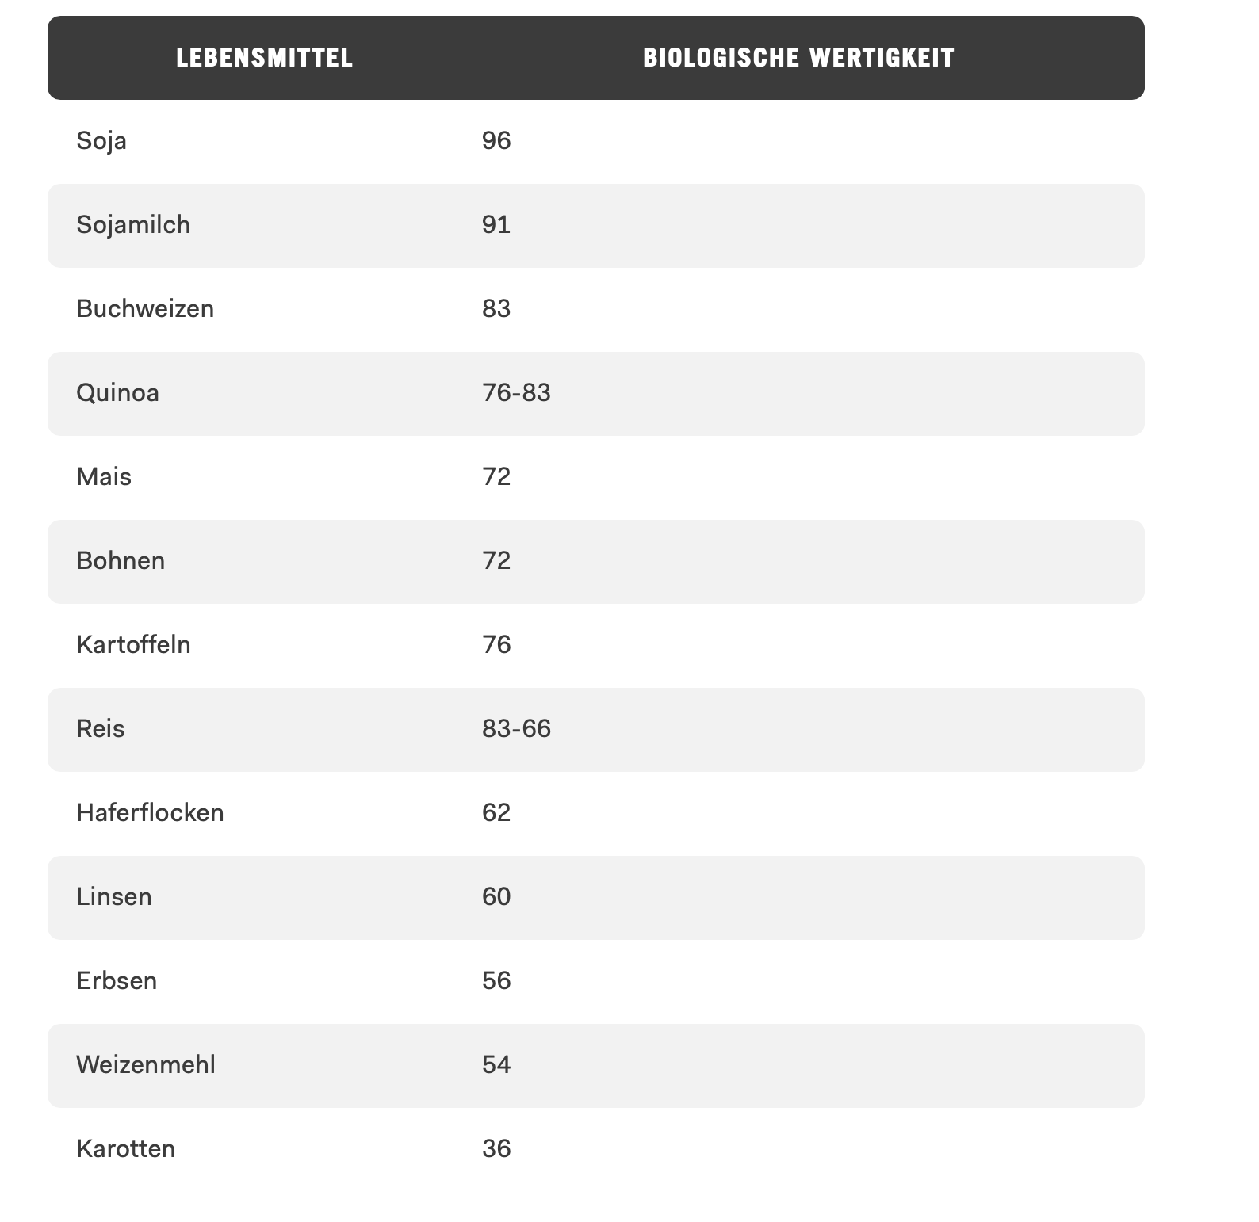

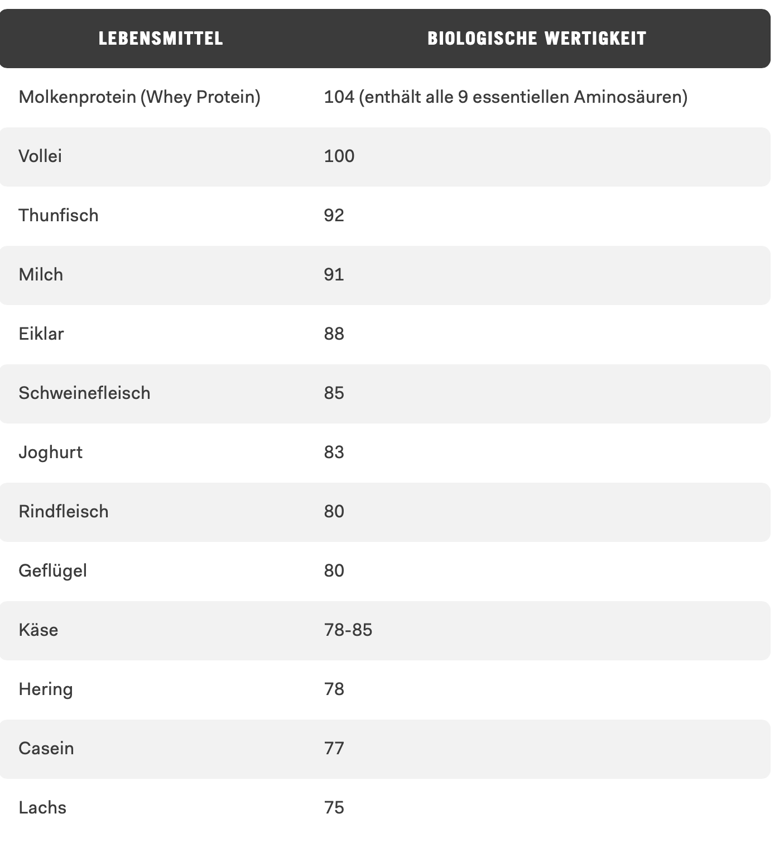
Die besten tierischen Proteinquellen:

Quelle: Upfit GbR

